**THEME : Le monstre aux limites de l’humain**

Séquence 1 : Le loup dans la littérature.

**Objectif : présenter un animal qui fait peur.**

**Problématique** (= question) :

Quelle image du loup est donnée dans les textes ? Faut-il en avoir peur ?

Jeudi 5 septembre 2024 - SQ1 - S1

Le loup, qu’est-ce que c’est ?

**Objectif** : comment le loup apparaît-il dans un texte documentaire ?

**1) Informations sur le loup**

|  |  |  |
| --- | --- | --- |
| Le loup  Texte ou document n° | | |
| **Informations sur le texte ou le document choisi** | | |
| Titre : Le loup, qu’est-ce que c’est ?  Genre : texte documentaire  Auteur : E. Rousseau et J. Chevalier  Date : 2008 | | |
| **Informations sur le loup** | | |
| Loup réel ou fictif ? Loup dans la réalité | | |
| **Caractéristiques du loup** | | |
| Aspect physique | Comportement | Caractère |
| - mesure de 1,30 à 1,80m  - famille des canidés  - vivant jusqu’à -13 ans ou 20 ans en captivité  - 42 dents  - couleur grise, clair, sombre, fauve, noir ou blanc  - particularités physiques  - 25 à 80 kgs  - pelage fourni, fourrure protège du froid ou de la pluie | - prédateur (superprédateur)  - capture de très grosses proies  - avale tout rond |  |

**2) A quoi sert le présent dans le texte ?**

Dans le texte documentaire, le présent est utilisé pour :

- parler de tous les loups ; c’est une vérité générale.

- décrire, expliquer la vie des loups : description, information.

|  |
| --- |
| Conclusion :  Dans ce texte, le loup est présenté comme un animal dangereux car il est sauvage, il chasse en meute, c’est un superprédateur.  Le présent est utilisé pour expliquer cela. |

**Ecriture :**

Quel animal te fait peur ? Pourquoi ? A quoi ressemble-t-il ?

La **mésaventure** du loup

Tom pouce **décrit** au loup les grandes richesses de la maison et les moyens d’accès. Aussitôt, le loup se **glisse** dans les profonds tuyaux et **découvre** les **celliers** secrets et remplis de **victuailles**. Il se **goinfre** de savoureuses **saucisses** parfumées, de viandes alléchantes et goûte aux vins fins conservés dans d’énormes **barriques** rebondies. Quand il **veut** ressortir, il lui **est** impossible de passer.

**Dictée :**

La .................... du loup

Tom pouce .................. au loup les grandes richesses de la maison et les moyens d’............. Aussitôt, le loup se .................. dans les profonds tuyaux et ..................... les ............... secrets et remplis de .................. Il se ...................... de savoureuses .................. parfumées, de viandes alléchantes et goûte aux vins fins conservés dans d’énormes ................... rebondies. Quand il ..................... ressortir, il lui ............ impossible de passer.

Le présent de l’indicatif

**Objectif : Revoir les formes du présent**

**1) Relevé**

|  |  |  |
| --- | --- | --- |
| **Chanter** | **Finir** | **Prendre** |
| Je chant**e**  Tu chant**es**  Il chant**e**  Nous chant**ons**  Vous chant**ez**  Elles chant**ent** | Je fin**is**  Tu fin**is**  Il fin**it**  Nous fin**issons**  Vous fin**issez**  Elles fin**issent** | Je prend**s**  Tu prend**s**  Il prend  Nous pren**ons**  Vous pren**ez**  Elles prenn**ent** |
| 1er groupe – er  Sauf aller | 2e groupe : - ir, -issons | 3e groupes : autres |

**Le présent de l'indicatif**

|  |  |  |
| --- | --- | --- |
| Modèle en -e (3è pers du sing) | | Verbes concernés |
| Chanter | Cueillir | 1er groupe + |
| **cueillir, offrir, ouvrir, couvrir, souffrir**. |
| Je chant**e** Tu chant**es**  Il chant**e** | Je cueill**e** Tu cueill**es**  Il cueill**e** |
| Nous chant**ons** | Nous cueill**ons** |  |
| Vous chant**ez** | Vous cueill**ez** |  |
| Ils chant**ent** | Ils cueill**ent** |  |

|  |  |  |  |
| --- | --- | --- | --- |
| Modèle en -t | | | Verbes concernés |
| Fin**ir** | Part**ir** | Cra**indre** | Verbes en **-ir, -** |
| **indre, - soudre** |
| Je fini**s** | Je par**s** | Je crain**s** |
| Tu fini**s** | Tu par**s** | Tu crain**s** |  |
| Il fini**t** | Il par**t** | Il crain**t** |  |
| Nous fini**ssons** | Nous part**ons** | Nous craign**ons** |  |
| Vous fini**ssez** | Vous part**ez** | Vous craign**ez** |  |
| Ils fini**ssent** | Ils part**ent** | Ils craign**ent** |  |

|  |  |  |
| --- | --- | --- |
| Modèles sans terminaison (3è S) | | Verbes concernés |
| Prendre | Vaincre | Verbes en **-dre, -cre,** |
| **-tre** |
| Je prends | Je vaincs |
| Tu prends | Tu vaincs |  |
| Il **prend** | Il **vainc** |  |
| Nous pren**ons** | Nous vainqu**ons** |  |
| Vous pren**ez** | Vous vainqu**ez** |  |
| Ils prenn**ent** | Ils vainqu**ent** |  |

|  |  |  |  |  |
| --- | --- | --- | --- | --- |
| Cas particuliers | | | | |
| Avoir | Etre | Vouloir | Dire | Faire |
| J' ai | Je suis | Je veu**x** | Je dis | Je fai**s** |
| tu a**s** | Tu **es** | Tu veu**x** | Tu dis | Tu fai**s** |
| Il a | Il **est** | Il veut | Il dit | Il fait |
| Nous avons | Nous | Nous voulons | Nous disons | Nous **faisons** |
| Vous avez | sommes | Vous voulez | Vous **dites** | Vous **faites** |
| Ils ont | Vous **êtes** | Ils v**eu**lent | Ils disent | Ils font |
|  | Ils sont |  |  |  |

**Conclusion**

Le présent de l'indicatif a trois grandes terminaisons à la 3è pers du singulier :

* e
* t
* rien

**TEMPS et MODE:** présent de l'indicatif

Conjugaisons

|  |  |  |  |
| --- | --- | --- | --- |
| OFFRIR -e  J'offre  Tu offres  Il offre  Nous offrons  Vous offrez  Ils offrent | COURIR -t  Je cours  Tu cours  Il court  Nous courons  Vous courez  Ils courent | ALLER - !  Je vais  Tu vas  Il va  Nous allons  Vous allez  Ils vont | PLAINDRE -t  Je plains  Tu plains  Il plaint  Nous plaignons  Vous plaignez  Ils plaignent |
| RESOUDRE  Je résous  Tu résous  Il résout  Nous résolvons  Vous résolvez  Ils résolvent | POUVOIR  Je peux  Tu peux  Il peut  Nous pouvons  Vous pouvez  Ils peuvent | ATTENDRE  J'attends  Tu attends  Il attend  Nous attendons  Vous attendez  Ils attendent | SAVOIR  Je sais  Tu sais  Il sait  Nous savons  Vous savez  Ils savent |
| VALOIR  Je vaux  Tu vaux  Il vaut  Nous valons  Vous valez  Ils valent | SOUDER  Je soude  Tu soudes  Il soude  Nous soudons  Vous soudez  Ils soudent | DEVOIR  Je dois  Tu dois  Il doit  Nous devons  Vous devez  Ils doivent | CONNAITRE  Je connais  Tu connais  Il connait  Nous connaissons  Vous connaissez  Ils connaissent |
| PERMETTRE  Je permets  Tu permets  Il permet  Nous permettons  Vous permettez  Ils permettent | COUDRE  Je couds  Tu couds  Il coud  Nous cousons  Vous cousez  Ils cousent | LIRE  Je lis  Tu lis  Il lit  Nous lisons  Vous lisez  Ils lisent | VENIR  Je viens  Tu viens  Il vient  Nous venons  Vous venez  Ils viennent |

|  |  |  |  |
| --- | --- | --- | --- |
| METTRE | NOURRIR | PEINDRE | BOIRE |
| Je mets | Je nourris | Je peins | Je bois |
| Tu mets | Tu nourris | Tu peins | Tu bois |
| Il met | Il nourrit | Il peint | Il boit |
| Nous mettons | Nous nourrissons | Nous peignons | Nous buvons |
| Vous mettez | Vous nourrissez | Vous peignez | Vous buvez |
| Ils mettent | Ils nourrissent | Ils peignent | Ils boivent |

**Sujet d'écriture**

**Ma journée à la grange aux paysages**

- Finir de recopier l'écriture au propre dans le carnet culturel.

Ne pas oublier de faire figurer :

- le titre souligné : "Ma journée à la grange aux paysages".

- le lieu : Lorentzen

- la date : le jeudi 20 septembre 2024.

Veiller au soin.

Dictée:

La .................... du loup

Tom pouce .................. au loup les grandes richesses de la maison et les moyens d’............. Aussitôt, le loup se .................. dans les profonds tuyaux et ..................... les ............... secrets et remplis de .................. Il se ...................... de savoureuses .................. parfumées, de viandes alléchantes et goûte aux vins fins conservés dans d’énormes ................... rebondies. Quand il ..................... ressortir, il lui ............ impossible de passer.

**Lecture expliquée**

**Lycaon : un récit mythologique**

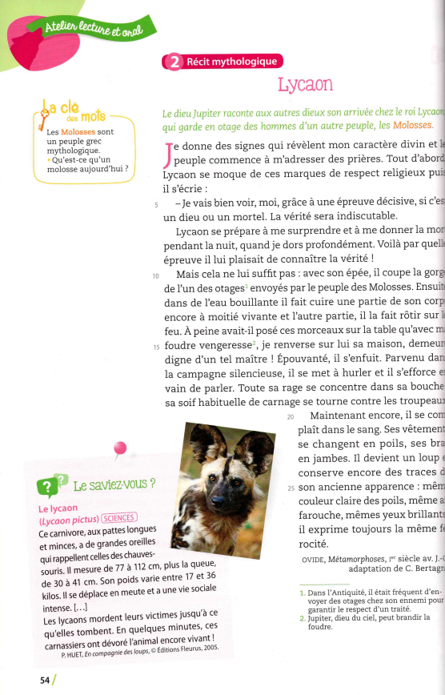

Jeudi 26 septembre

SQ1 - S3

Obj : observer la figure du loup dans un récit mythologique.

1) Les mots importants

Une métamorphose : une transformation surnaturelle d’humain en animal. Un caractère divin : d’un dieu.

2) Un récit de métamorphose

Le mythe de Lycaon raconte comment un roi cruel est puni par le dieu Jupiter, qui le métamorphose en loup.

|  |  |  |
| --- | --- | --- |
| Le loup  Texte ou document n° | | |
| **Informations sur le texte ou le document choisi** | | |
| Titre : Lycaon  Genre : mythe grec / texte documentaire Auteur : Ovide / P. Huet  Date : 1er siècle av. JC / 2005 | | |
| **Informations sur le loup** | | |
| Loup réel ou fictif ? Fictif dans le mythe et réel dans le texte documentaire. | | |
| Caractéristiques du loup | | |
| Aspect physique | Comportement | Caractère |
| mesure de 77 à 112 cm | se déplace en meute, vie | cruel et méchant, |
| grandes oreilles comme | sociale intense, | sadique, sanguinaire |
| les chauve souris | mordent leurs victimes | féroce |
| poids de 17 à 36 kg, | jusqu’à ce qu’elles |  |
| pattes longues et | tombent(agressif) |  |
| minces, queue de 30 à |  |  |
| 41 cm |  |  |

3) A quoi sert le présent dans ce texte ?

« Je donne des signes qui révèlent mon caractère divin et le peuple commence à m’adresser des prières. » → Récit qui raconte

« il s’efforce en vain de parler. » → Récit qui raconte

« Les lycaons mordent leurs victimes jusqu’à ce qu’elles tombent. » → texte documentaire, vérité générale

Selon le genre de texte, le présent sert à :

* expliquer, dire une vérité générale (documentaire)
* raconter, dire les actions importantes (récit)

|  |
| --- |
| Conclusion :  Le mythe de Lycaon permet d’expliquer pourquoi l’animal est féroce. Les récits mythologiques expliquent le monde avec des histoires imaginaires.  L’utilisation du présent peut changer selon le genre de texte où on le trouve. |

Jeudi 3 octobre 2024

SQ1 - S4

Le loup et l’agneau de J. de La Fontaine

Obj : observer la représentation du loup dans une fable. Réciter une fable.

se désaltérer : boire de l’eau

médire : dire du malveillants

à jeun : affamé

ne...guère/point : ne...pas

épargner : ne pas faire de mal

une onde pure : une eau claire

châtier : punir sévèrement

la témérité : le courage exagéré, l’audace

hardi : insolent, effronté

La raison du plus fort est toujours la meilleure :  
Nous l'allons montrer tout à l'heure.  
Un Agneau se désaltérait  
Dans le courant d'une onde pure.  
Un Loup survient à jeun qui cherchait aventure,  
Et que la faim en ces lieux attirait.  
"Qui te rend si hardi de troubler mon breuvage ?  
Dit cet animal plein de rage :  
Tu seras châtié de ta témérité.  
— Sire, répond l'Agneau, que votre Majesté  
Ne se mette pas en colère ;  
Mais plutôt qu'elle considère  
Que je me vas désaltérant  
Dans le courant,  
Plus de vingt pas au-dessous d'Elle,  
Et que par conséquent, en aucune façon,  
Je ne puis troubler sa boisson.  
— Tu la troubles, reprit cette bête cruelle,  
Et je sais que de moi tu médis l'an passé.  
— Comment l'aurais-je fait si je n'étais pas né ?  
Reprit l'Agneau, je tète encor ma mère.  
— Si ce n'est toi, c'est donc ton frère.  
— Je n'en ai point.  
— C'est donc quelqu'un des tiens :  
Car vous ne m'épargnez guère,  
Vous, vos bergers, et vos chiens.  
On me l'a dit : il faut que je me venge."  
Là-dessus, au fond des forêts  
Le Loup l'emporte, et puis le mange,  
Sans autre forme de procès.

I) La forme de la fable

La fable présente :

- un récit qui met en scène des animaux personnifiés. Ils représentent des catégories humaines selon leur caractère :

→ le loup : un prédateur, un être malveillant (qui veut faire du mal)

→ l’agneau : une proie, une victime, un être faible et sans défense.

- une morale : une leçon à retenir, pour comprendre la portée du récit.

II) Les informations sur le loup

|  |  |  |
| --- | --- | --- |
| Le loup  Texte ou document n° | | |
| **Informations sur le texte ou le document choisi** | | |
| Titre : Le loup et l’agneau  Genre : fable  Auteur : Jean de La Fontaine  Date : 1668 | | |
| **Informations sur le loup** | | |
| Loup réel ou fictif ? Loup fictif personnifié | | |
| Caractéristiques du loup | | |
| Aspect physique  à jeun → affamé  le plus fort | Comportement  cherchait aventure  l’emporte et puis le mange  « Tu la troubles »  accuse l’agneau à tort | Caractère  bête cruelle  animal plein de rage  brutal  veut avoir le dernier mot  il ment |

III) A quoi sert le présent dans la fable ?

« Si ce n’est toi, c’est donc ton frère » : le loup parle à l’agneau → parole, énonciation

« Le loup l’emporte et puis le mange » : le narrateur raconte ce qui arrive à l’agneau → narration

« La raison du plus fort est toujours la meilleure » : la morale donne une vérité générale.

|  |
| --- |
| Conclusion  Dans la fable, le loup est personnifié, il cache un caractère humain : méchant, cruel, sans pitié pour les faibles (l’agneau). Il présente un profil humain réel.  Dans ce texte, le présent permet :  - de raconter (narration)  - de parler et faire parler les personnages (énonciation)  - de donner une morale, une vérité générale. |

Exercice page 319 n°1

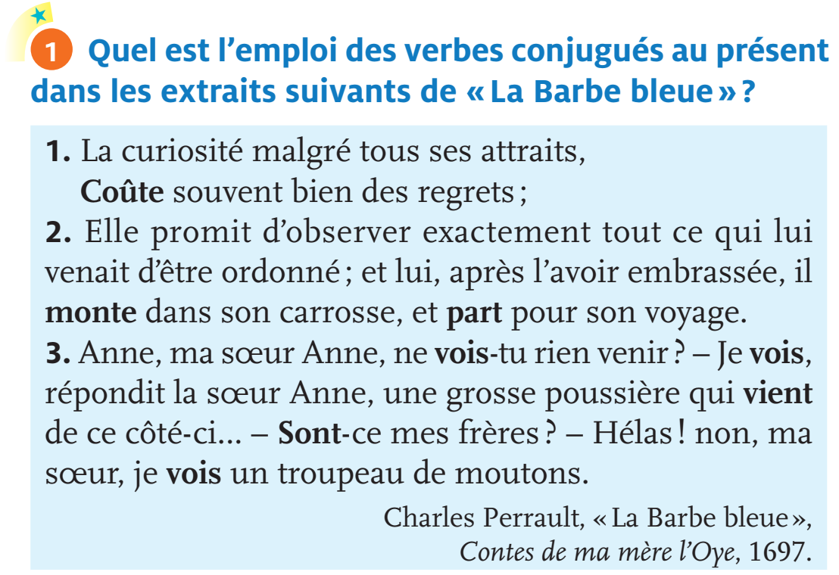

⇨ La curiosité coûte bien des regrets.

**Valeur**: **vérité générale**.

⇨ Il monte dans son carrosse, et part pour son voyage.

**Valeur** : **narration**

⇨ "Anne, ma sœur Anne, ne vois-tu rien venir ?"

**Valeur** : **énonciation**

⇨ "Je vois, répondit la sœur Anne, une grosse poussière qui vient de ce côté-ci… – Sont-ce mes frères ? "

**Valeur** : **énonciation**

⇨ "Je vois un troupeau de moutons."

**Valeur** : **énonciation**

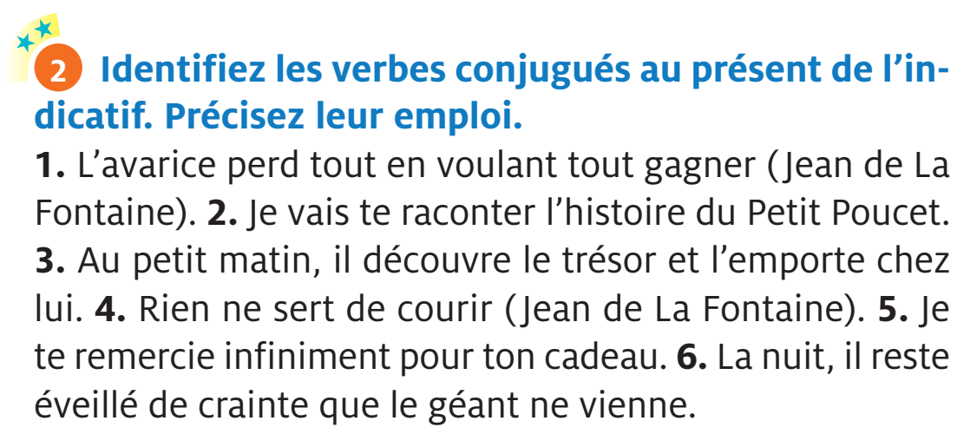

1. L’avarice perd tout en voulant tout gagner (Jean de La Fontaine).

2. Je vais te raconter l’histoire du Petit Poucet.

3. Au petit matin, il découvre le trésor et l’emporte chez lui.

4. Rien ne sert de courir (Jean de La Fontaine).

5. Je te remercie infiniment pour ton cadeau.

6. La nuit, il reste éveillé de crainte que le géant ne vienne.

**Evaluation : Les valeurs du présent.**

Nom :

Prénom :

Classe :

Contrôle : les valeurs du présent

Consignes :

Soulignez les verbes au présent.

Indiquez la valeur de chaque verbe : énonciation, vérité générale ou narration.

**Exemple** 1) Rien ne sert de courir, il faut partir à point.

Valeur : Vérité générale

2) A ces mots le corbeau ne se sent pas de joie ;

Et pour montrer sa belle voix,

Il ouvre un large bec, laisse tomber sa proie.

Valeur : ………………………….

3) On a souvent besoin d'un plus petit que soi.

Valeur : ………………………….

4) « Il m'est, disait-elle, facile d'élever des poulets autour de ma maison. »

Valeur : ………………………….

5) Céres faisait voyage un jour avec l'anguille et l'hirondelle. Un fleuve les arrête.

Valeur :

6) « Hé ! Bonjour Monsieur du Corbeau. Que vous êtes joli ! Que vous me semblez beau ! »

Valeur : ………………………….

7) L’eau bout à cent degrés.

Valeur : ………………………….

8) Je t’écris ce texto de la plage, où je profite du soleil.

Valeur : ………………………….

9) Tout était calme dans la nuit. Soudain, un cri déchire le silence.

Valeur : ………………………….

10) Allô ! Comment vas-tu ce matin ?

Valeur : ………………………….

11) Le train arrive maintenant en gare de Limoges : cinq minutes d’arrêt.

Valeur : ………………………….